Введение

В настоящее время мы всё чаще сталкиваемся с различной информацией об искусственном интеллекте (ИИ), подобные темы можно встретить на самых различных информационных ресурсах. При этом авторы очень часто подразумевают под этим термином абсолютно разные вещи. Для ИИ сложно дать единственное верное определение, поскольку это динамично-развивающаяся область и определения, данные ранее, очень быстро устаревают.

Одним из активно развивающихся направлений ИИ являются искусственные нейронные сети, математические модели, работающие по принципу биологических нейронных сетей. Такой подход в программировании позволяет реализовать на современной вычислительной технике большой спектр сложно формализуемых задач, с которым без особых проблем справляется человек, но практически невыполнимых ранее для компьютера: распознавание, преобразование и синтез изображений, речи, видео, техническая и медицинская диагностика, модели прогнозирования и многое другое.

Целью данной курсовой работы является введение в теорию искусственных нейронных сетей, без подробного погружения в математическую и программную реализацию. А так же обзор областей их применения и краткий экскурс по современным разработкам в этой области.

Предыстория и терминология

Понятие искусственная нейронная сеть (ИНС) возникло при изучении процессов, протекающих в мозге, и при попытке смоделировать эти процессы. Впервые это понятие было предложено американскими учеными, нейрофизиологом Уоренном Мак-Каллоком и математиком Уолтером Питтсом в 1943 году в статье «Логическое исчисление идей, относящихся к нервной активности». В этой статье была описана модель искусственного нейрона, узла искусственной нейронной сети, являющейся упрощённой моделью естественного нейрона. Авторы доказали, что сеть на таких элементах может выполнять числовые и логические операции.

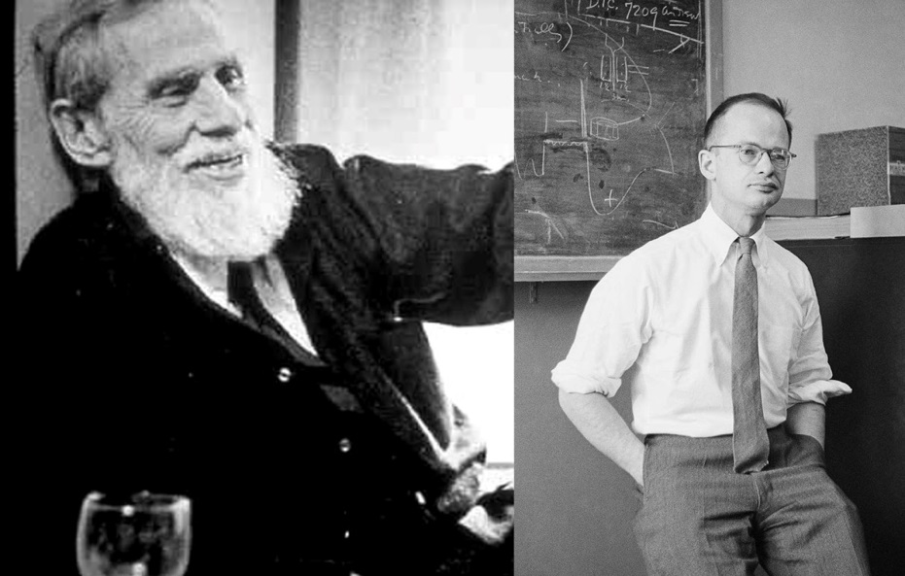

Впоследствии, в 1949 году канадский физиолог Дональд Хебб, предложил первый работающий алгоритм обучения ИНС в своей работе «Организация поведения». Он предположил, что обучение заключается в первую очередь в изменениях силы синаптических связей.

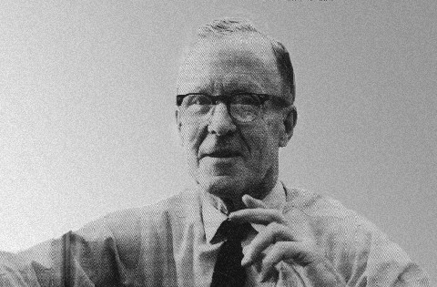

В 1956 году на конференции в Дартмутском университете Джон Маккарти впервые использовал термин «искусственный интеллект». Целью этого мероприятия было рассмотрение вопроса: можно ли моделировать рассуждения, интеллект и творческие процессы с помощью вычислительных машин. Маккарти предполагал, что всякий аспект обучения или любое другое свойство интеллекта может быть настолько точно описано, что машина сможет его симулировать. Он намеревался добиться существенного продвижения в этой области с помощью специально подобранной группы учёных в достаточно короткие сроки.

Исследования Дональда Хебба в 1957 году продолжил американский нейрофизиолог Фрэнк Розенблатт, который разработал на искусственных нейронах устройство, моделирующее процесс восприятия — «Перцептрон». Чтобы «научить» перцептрон классифицировать образы, Розенблатт предложил специальный итерационный метод обучения проб и ошибок, напоминающий процесс обучения человека — «Метод коррекции ошибки». 23 июня 1960 года в Корнеллском университете был продемонстрирован первый нейрокомпьютер — «Марк-1», который был способен распознавать некоторые из букв написанных на карточках, которые подносили к его «глазам», напоминающим кинокамеры.

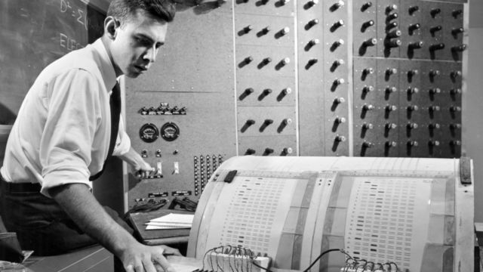

В 1959 году Марвин Минский и Джон Маккарти основали в Массачусетском технологическом институте лабораторию информатики и искусственного интеллекта. Это была первая научная лаборатория, занимающаяся проблемой ИИ. Именно Джон Маккарти сформулировал основные принципы искусственного интеллекта, определив то, что потом было названо «чистым подходом» или «нисходящим искусственным интеллектом». Принцип Джона Маккарти выражался в том, что системы искусственного интеллекта должны имитировать высокоуровневые психологические процессы разумного существа, такие как логическое мышление, логический вывод, речь, творчество и т. д. С другой стороны, Марвин Минский сформулировал совершенно противоположное определение искусственного интеллекта, которое получило наименование «грязного подхода», или «восходящего искусственного интеллекта». В основе этой парадигмы лежит попытка моделирования естественных процессов, происходящих в самой природе человека. Широко используемой технологией в рамках «грязного подхода» стали ИНС, которые моделируют разные процессы человеческого интеллекта на логическом уровне.

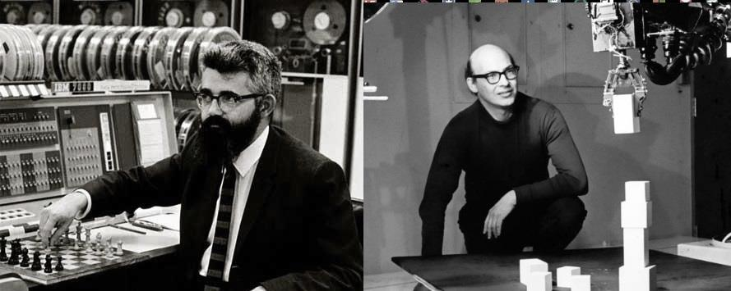

Ранние успехи и завышенные ожидания, а также недостаточная производительность компьютеров того времени, необходимая для обработки огромного объема вычислений в нейронных сетях, привели к преувеличению потенциала данной технологии. В 1969 году в книге Марвина Мински и Сеймура Пейперта "Перцептроны" были приведены строгие математические доказательства того, что перцептрон не способен к обучению в большинстве интересных для применения случаев. К тому же, в то время была слабо развита теория о параллельных вычислениях, а перцептрон полностью соответствовал принципам таких вычислений. Результатом принятия выводов книги М. Минского и С. Пейперта стала приостановка работ по нейронным сетям во многих научных центрах и существенное сокращение финансирования этой области практически на десятилетие.

Впоследствии, по мере развития производительности вычислительной техники и появления новых идей в области искусственного интеллекта, интерес к этому направлению возобновился. В последнее десятилетие всплеску интереса особенно способствовали появление качественных подборок больших объемов данных, необходимых для обучения нейронных сетей, улучшение подходов работы с ними и развитие методов глубокого обучения.

Нейрон. Биологический и искусственный

Прежде чем приступить к рассмотрению темы реализации ИНС нужно сказать, что существует большое множество подходов к созданию нейросетей. Как и в случае с различными языками и идеологиями в программировании здесь нет единственно верного и общепринятого направления. Однако все эти подходы базируются на некоторых базовых принципах, совершенствуя которые люди сегодня научились создавать удивительные вещи. Об этих принципах и пойдет речь.

Как несложно догадаться самая идея ИНС взята буквально из нашей головы, из понимания биологического устройства нейронов головного мозга. Нейрон – это единица, которая хранит алгоритм и информацию.

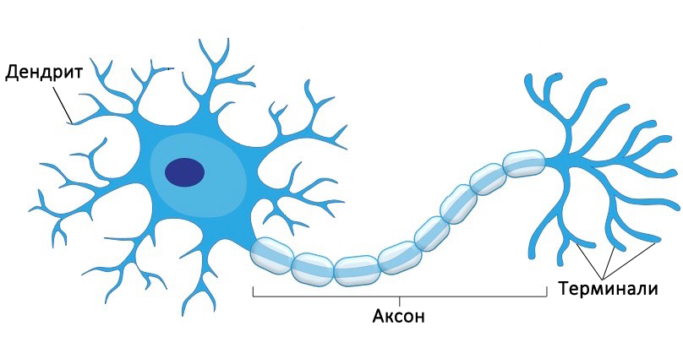

Рассматривая нейрон в упрощённом варианте, необходимом для понимания работы алгоритмов ИНС, нужно выделить следующее: нейрон состоит из тела, дендритов и аксона. Аксон может быть в сотни раз длиннее диаметра тела клетки и в свою очередь имеет ветвящиеся концевые участки, называющиеся терминалями. В отличии от дендритов, которых у нейрона множество, аксон только один. Нейроны отличаются друг от друга количеством дендритов и длиной аксона. Тело нейрона обрабатывает сигналы, принимаемые дендритами, генерирует собственный сигнал и передаёт его с помощью аксона через связи терминалей с дендритами других нейронов. Такие связи называются синапсами. Количество синапсов одного нейрона может доходить до 10 тысяч, приблизительное количество нейронов в головном мозге человека – 86 миллиардов, а число синапсов в мозге, по разным оценкам, может насчитывать от 100 до 1000 триллионов.

Связи между нейронами не являются постоянными. Чем больше сигналов посылается между двумя нейронами, тем сильнее становится синаптическая связь, причём в ходе синаптической передачи амплитуда и частота сигнала могут меняться. И наоборот, редко используемые связи распадаются. Таким образом, с каждым новым опытом и каждым запоминаемым событием или фактом мозг слегка меняет свою физическую структуру.

Сигналы, которые генерирует и принимает нейрон можно разделить на две группы – возбуждающие и то̀рмозные. При этом сигнала от одного синапса недостаточно для того, чтобы клетка прореагировала. Для того, чтобы нейрон активировался и отправил собственный импульс нужны сигналы от сотен синапсов. Именно анализ поступающих сигналов от синапсов является обработкой информации, которой занимается тело нейрона. Этот процесс называется суммацией. Если в процессе суммации преобладают возбуждающие сигналы, то клетка генерирует собственный импульс и отправляет его дальше по нервной системе, если же преобладают то̀рмозные сигналы, то клетка не реагирует. Все сигналы, принимаемые от различных нейронов, обладают разным «весом» для конечной суммации.

Конечно же, отдельно взятый нейрон не может выполнять свою функцию. Только сеть из множества нейронов способна выполнять задачу как единый объект. Именно синапс, а не нейрон, является элементарной функциональной единицей нервной системы.

Искусственная нейронная сеть, это связка определённого количества математических моделей нейронов, описанных наподобие характеристик такой упрощённой модели его биологического прототипа. Причина упрощения заключается в том, что полная модель биологического нейрона слишком сложна даже для современных компьютеров, кроме того, нервная система человека переполнена механизмами, не относящимися к обработке информации. Цель создания ИНС – преобразование входного сигнала в нужный выходной. Всё остальное является лишним.

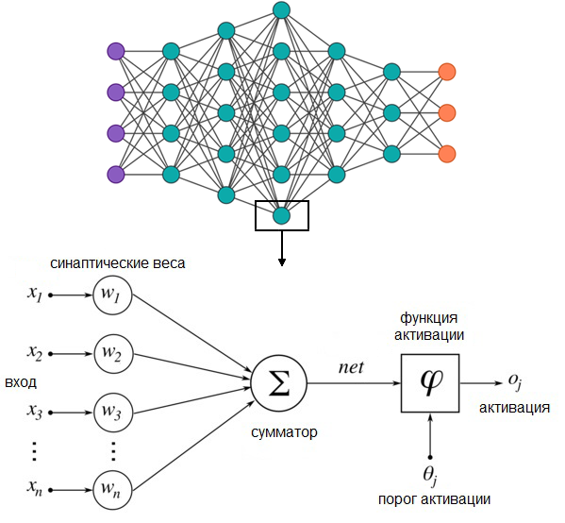

На данном рисунке, цветными кружками, изображена простая модель ИНС, а также схема искусственного нейрона. Искусственный нейрон принимает на вход сигналы других нейронов. В простой модели нейронной сети на вход приходят сигналы двух видов: 0 и 1. Затем они умножаются на вес, коэффициент «важности», того или иного сигнала, после чего в «теле» нейрона все полученные значения суммируются.

$$net= x_{1}w_{1}+x_{2}w_{2}+⋯+x_{n}w_{n}=\sum_{i=1}^{n}{x_{i}w_{i}}$$

Роль сумматора заключается в преобразовании всех входных сигналов в одно число – взвешенную сумму, которая характеризует поступивший на нейрон сигнал в целом.

По аналогии с биологической клеткой, этот сигнал можно рассматривать как достаточный или недостаточный для возбуждения нейрона, иными словами – отправит он 0 или 1 на вход следующим.

Функция активации — это последний этап вычислений внутри одного искусственного нейрона. На основе значения порога активации она определяет, достаточно ли полученное в результате суммирования число, и передает 0 или 1 дальше, на вход другим нейронам.

Рассмотренные алгоритмы искусственного нейрона являются базовыми, и необходимы для понимания его работы. Отдельное внимание стоит уделить некоторым видам функций активации, от которых будет зависеть какой именно сигнал способен генерировать нейрон:

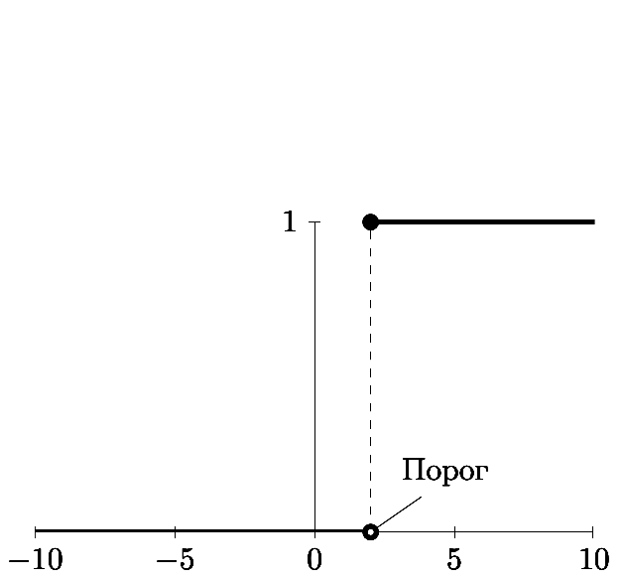

Использованная в примере, простейшая функция. На горизонтальной оси расположены величины взвешенной суммы. На вертикальной — значения выходного сигнала. Такая активационная функция сейчас практически не применяется, однако она проста для понимания и отражает сам принцип работы нейрона.

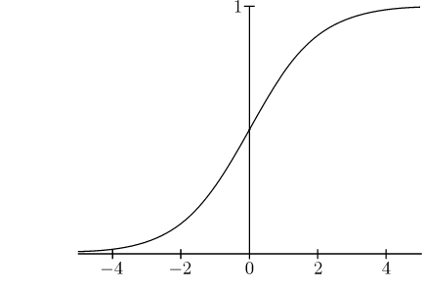

Существует целый ряд логистических (сигмоидальных) функций, использующихся в качестве функций активации искусственных нейронов. Такая функция может генерировать сигнал в промежутке **0 < out < 1**, а также позволяет регулировать наклон линии графика функции. Эти параметры расширяют спектр применения для многих задач, и делают такую функцию активации наиболее популярной при построении ИНС.

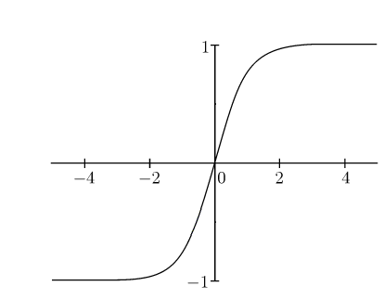

Ещё один пример сигмоидальной функции, которая позволяет генерировать сигнал в промежутке **-1 < out < 1**. Нейроны, способные генерировать отрицательные значения, могут быть полезны для ряда сетей.

Архитектура и обучение нейронных сетей

Как уже говорилось ранее, ИНС состоят из совокупности искусственных нейронов, соединённых между собой определённым образом. То, как именно нужно их соединять, является одной из главных инженерных задач в этой области.

Сеть прямого распространения

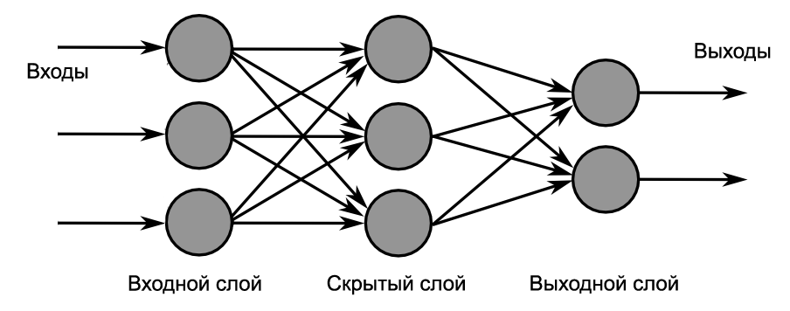

Сеть прямого распространения (Feedforward neural network) или многослойный перцептрон. Такие сети передают информацию от входа к выходу в одном направлении. Нейроны каждого слоя не связываются между собой, но полностью связаны с нейронами соседних слоёв. Информация поступает на входы, обрабатывается в скрытых слоях и окончательный результат вычисляется в последнем слое нейронов.

Входной слой (Input layer), выполняет только одну задачу – распределение начальных сигналов остальным нейронам. На этом этапе не производится никаких вычислений.

Скрытый слой (Hidden layer) называют так, потому что мы не взаимодействуем с нейронами в нём напрямую. Таких слоёв, как и нейронов в них может быть произвольное количество, зависящее от поставленной задачи. Скрытые слои преобразуют данные в некоторые промежуточные результаты. В процессе обучения сети, веса («важность» сигналов), получаемые каждым нейроном в этих слоях автоматически меняются и настраиваются таким образом, чтобы выходные нейроны с высокой вероятностью давали корректный результат при произвольных данных на входе.

Такие архитектуры успешно применяются в задачах классификации. Однако чаще всего их используют как отдельные части в структурах более сложных ИНС.

Обучение ИНС

Обучение нейронной сети очень похоже на процесс обучения человека. Предположим, что мы создали нейронную сеть, корректно определили для неё архитектуру с учётом нашей задачи. И вроде бы всё есть, нейроны, их связи между собой, описаны функции активации. И теоретически такая сеть способна решить поставленную задачу, но она пока не знает как. Запустив процесс обучения, мы определим самое главное – веса, «важность» тех или иных связей между отдельными нейронами. Конечно же можно попытаться подобрать веса вручную, но это реально сделать для задачи с очень малым количеством параметров. Однако, если параметров много или если их количество сложно оценить – подбор параметров вручную становится невыполнимой задачей. Главное, что должна научиться делать ИНС – это **обобщать** отличительные признаки данных, с которыми идет работа. На основе этих обобщений ИНС в будущем сможет верно реагировать на новые данные, даже если работает с ними впервые.

Обучение – это самый ресурсоёмкий процесс на пути созданий работающей ИНС. Если сеть достаточно большая, то в процессе обучения становится практически невозможно понять, что именно происходит на уровне её скрытых слоёв, по каким принципам будет построена нечёткая логика, с высокой точностью приводящая к получению нужного результата. Каждый шаг в алгоритме процесса обучения описывается при помощи математических формул.

Метод обратного распространения ошибки

Рассматриваемый метод обратного распространения ошибки (Backpropagation) подразумевает коррекцию весов нейронных связей, в обратном направлении, начиная с последнего (выходного) слоя, и заканчивая первым скрытым слоем. Это значит, что в том случае, когда нейросеть выдаёт ошибочный результат, веса нейронных связей корректируются в зависимости от трёх величин:

* Величины ошибки
* Веса нейронной связи
* Шага

Например, если ожидаемый результат (порог активации последнего нейрона) был **≥ 0.5**, а фактический результат оказался **0.1**, то веса будут скорректированы на бо̀льшее значение, чем если результат окажется равным 0.3, так как в первом случае ошибка оказалась серьёзнее.

По похожей логике, сильнее будут скорректированы те нейронные связи, вклад которых в неверном результате оказался больше. Например, ожидаемый результат **≥ 0.5**, а фактический оказался равен **0.3** в результате суммы двух нейронных связей **X = 0.1** и **Y = 0.2**. В итоге коррекции ошибки к весу **X** будет добавлено бо̀льшее значение, чем к весу **Y**.

Переменную шага **η** задает непосредственно разработчик ИНС. Результат коррекции веса каждого нейрона умножается на **η**, таким образом шаг отвечает за скорость обучения ИНС. Достаточно большое значение шага приводит к быстрому «пониманию» нейронной сетью общих принципов решаемой задачи и ускоряет её обучение. Если же задать маленькое значение, то времени на обучение потребуется больше, но сеть научится решать задачу точнее. Помимо этого, слишком большое значение **η** может привести к параличу сети, состоянию, когда нейроны практически перестают менять свои веса с каждым новым циклом обучения. Таким образом очевидно, что это достаточно важный параметр, подбирать который нужно аккуратно.

Последнее, что стоит отметить – это количество циклов, или т.н. «эпох» обучения, устанавливаемое разработчиком. Перед тем как непосредственно приступать к обучению, в нашем распоряжении должна быть сформированная подборка различных входных данных с указанием правильных ответов. Так нейросеть сможет получать данные на вход, анализировать их, делать собственный прогноз, а в случае ошибки корректировать веса своих нейронов, увеличивая вероятность правильного ответа и снижая вероятность всех возможных ошибочных ответов с каждой новой эпохой.

Другие методы обучения и архитектуры ИНС

Метод обратного распространения ошибки, который подразумевает наличие подборки маркированных данных, а так же его модификации, объединены как парадигма **обучения с учителем**. Под «учителем» подразумевают известные заранее ответы. Частным случаем обучения с учителем является **обучение с подкреплением**, в роли «учителя» здесь выступает система поощрений, например – желаемый результат в игре. Так же существует парадигма **обучения без учителя**, применяемая в задачах, где есть набор данных, и нет явных указаний, что с ним делать. Такой подход намного ближе к естественному обучению живого мозга, так как не требует точного описания идеального результата.

Свёрточная нейронная сеть (CNN)

Такие сети используются для распознавания образов. В отличие от человека, который, глядя на изображение видит целые его части: деревья, дома, животных и прочее, для компьютера это просто массив пикселей, где каждый пиксель – значение яркости в данной точке. Он «видит» лишь огромную матрицу чисел. Цель задачи состоит в переходе от этой сетки пикселей к высокоуровневым объектам: дерево, дом, животное…

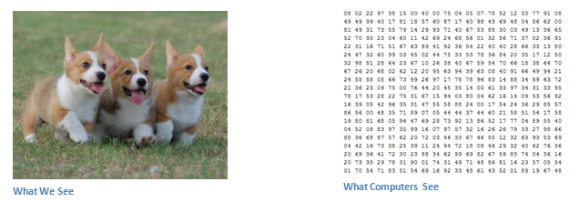

Это примерно то, что мы обычно зашифровываем в слове «подсознательно» – огромное количество связанных между собой простейших процессов, создающих высокоуровневое представление о чём-либо.

Отличительным элементом такой сети является так называемые свёрточные слои. Каждый такой слой представляет собой небольшую матрицу чисел, называемую фильтром (или ядром свёртки). В процессе обучения ИНС эти слои «учатся» распознавать отдельные признаки изображения. Фильтры свёрточного слоя с определённым шагом помещаются по исходному изображению, выявляя эти признаки. Таким образом ИНС из хаотичного для компьютера набора чисел формирует классифицированные карты исходного изображения.

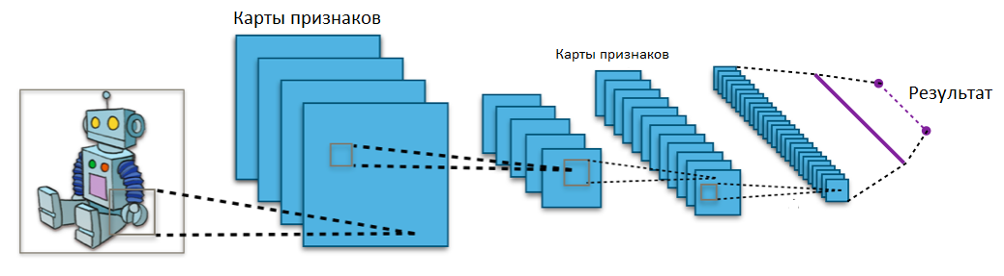

Этот процесс называется свёрткой и похож на чтение с фонариком, который движется от строки к строке, охватывая при этом некоторый объем букв. Каждый такой фильтр может быть обучен распознавать, например, глаз, нос, или более простые признаки, такие как граница двух объектов на изображении или линии определённой формы. В конечном итоге, свёрточная ИНС, обученная распознавать кошек, при получении достаточного количества позитивных откликов свёрточных слоёв на изображении, определит на нём кошку.

Используя этот процесс в обратном направлении, можно генерировать изображения.

Генеративно-состязательная нейронная сеть (GAN)

Применение

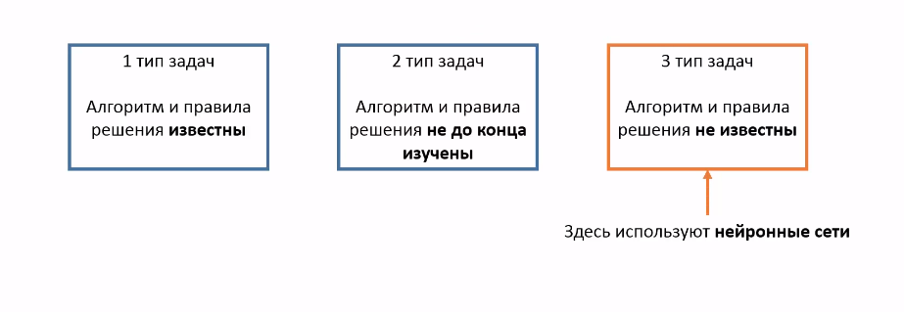В каких случаях обосновано применение ИНС? В отличие от классических алгоритмов, когда можно точно (или приблизительно, но с достаточным уровнем точности) спрогнозировать последовательность действий для достижения нужного результата, ИНС используются при решении задач, алгоритм и правила решения которых не известны или очень сложны.

Среди основных областей применения нейронных сетей — прогнозирование, принятие решений, распознавание образов, оптимизация, анализ данных. Многие сайты применяют их, делая реакцию на поведение пользователей более естественной и полезной для своей аудитории.

Обработка естественного языка

Распознавание образов

Автопилот

*Например, многие крупные интернет-сайты используют их, чтобы сделать реакцию на поведение пользователей более естественной и полезной своей аудитории. Нейросети лежат в основе большинства современных систем распознавания и синтеза речи, а также распознавания и обработки изображений. Они применяются в некоторых системах навигации, будь то промышленные роботы или беспилотные автомобили. Алгоритмы на основе нейросетей защищают информационные системы от атак злоумышленников и помогают выявлять незаконный контент в сети*

GPT-2

MSQRD

Prisma

Выводы, примеры.

ИИ будут замещать людей:

* Бухгалтеры
* Секретари
* Юристы
* Водители
* Врачи
* Учителя

Deep Fake чего ждать?

С учетом всего, что люди сегодня понимают о нейронных сетях, можно посмотреть на человеческий разум с другой, более приближенной к реальности чем традиционно предлагают философия или различные религии, точки зрения. Изучение нейронных сетей, вероятнее всего, приведёт к окончательному устареванию идеи о «духовности» и нематериальном происхождении разума человека

Терминология. Искусственный интеллект, наука о данных, машинное обучение, глубокое обучение

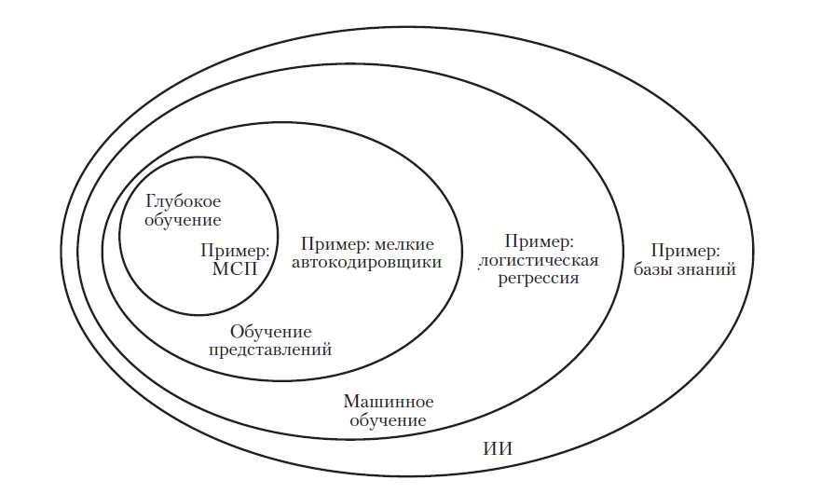

Базы данных:

* могут работать с однородными данными
* представляет собой жестко структурированную модель
* данные представлены в виде набора записей

Базы знаний:

* могут содержать разнородные и разнотипные данные
* представляют собой открытую модель
* знания представлены в виде семантической сети

Классификация баз знаний

В зависимости от уровня сложности систем, в которых применяются базы знаний, различают:

• БЗ всемирного масштаба — например, Интернет или Википедия

• БЗ национальные — например, Википедия

• БЗ отраслевые— например, Автомобильная энциклопедия

• БЗ организаций — см. Управление знаниями

• БЗ экспертных систем — см. Экспертная система

• БЗ специалистов